电缆测试中的新概念
ZMY-2000直埋电缆故障测试仪

华傲公司长期致力于电缆故障测试仪的研究，DZY-2000电缆故障智能测试仪已被上千家用户所使用，在电力电缆测试领域中具有很高的声誉。公司引用最新概念研制的ZMY-2000直埋电缆故障测试仪，特别适用于直埋电缆对地绝缘及开路、短路故障的快速准确定位，在线或离线的地下电缆路径的查找定位及深度测量。
不用电源，不加高压，
能测故障，高！
不仅能测故障，还能
寻找运行电缆路径呢！
ZMY-2000改变了传统的电缆故障定位概念，不需高压试验装置，不需使用交流电源，不需分析波形，接线简单明了，使用一看即会。
过去我们查找电缆路径，必须将电缆停电测试，而有些运行电缆不可能停电，使用ZMY-2000可以轻松解决带电电缆路径查找的问题。ZMY-2000还可直接查找50Hz运行电缆的路径。
仪器特点
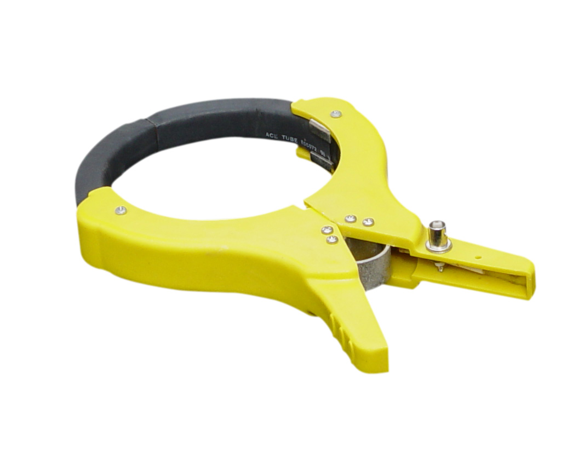
- 全数字式定位仪，显示清晰，定位可靠；
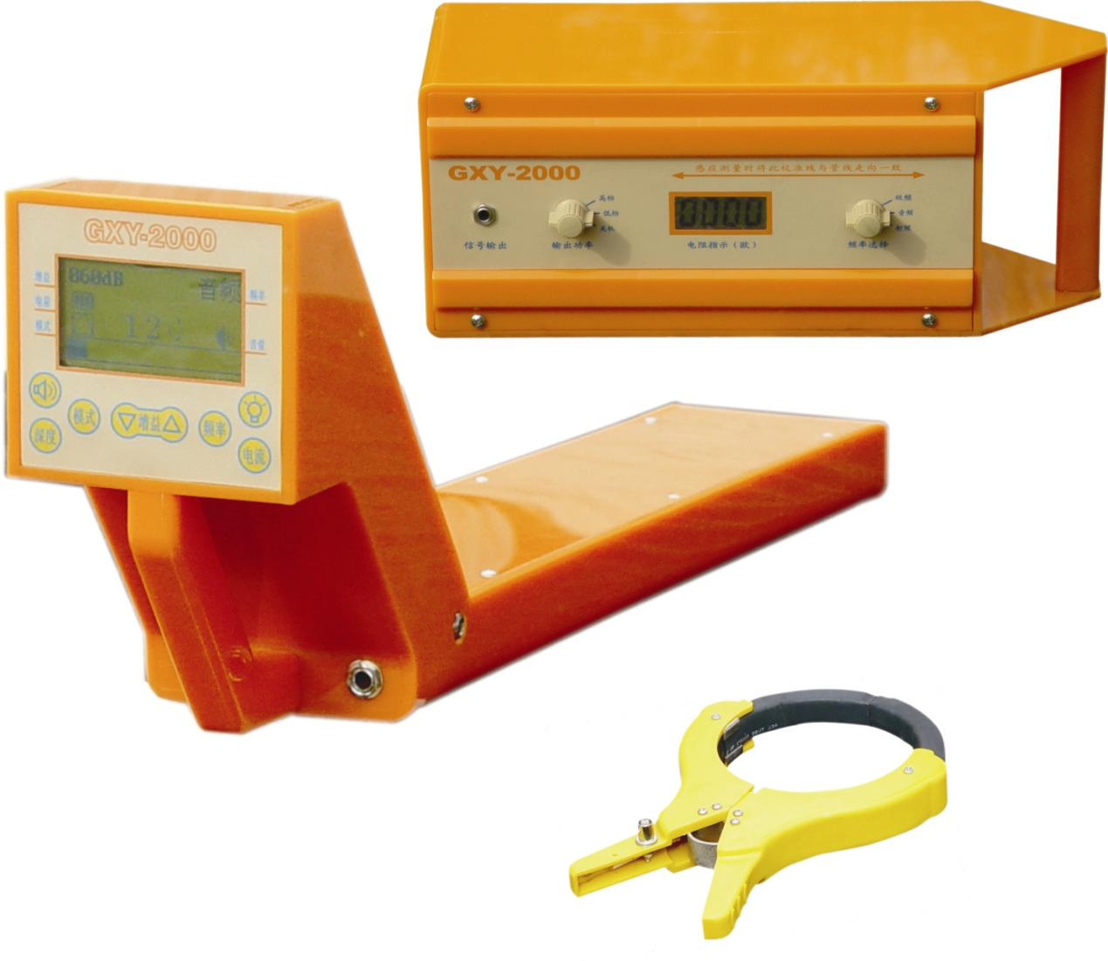
- 便携轻巧、使用方便、查找快捷；
- 内置充电电池，测试时不需市电；
- 具有电缆埋深显示、电流显示；
- 大屏液晶图形显示、测试中不需耳机；
- 内置欧姆表可测量电缆环路电阻；
- 具有电缆定位和故障查找两种功能；
- 可以找到高达2MΩ的对地绝缘故障；
- 具有背光功能适应夜间操作；
路径寻踪
发射机施加信号的三种方法 接收机接收信号的两种方法
强度信号

感应法

波谷法

强度信号
直连法

波峰法

耦合法
尤其适用路灯电缆、高速公路电缆的测试
故障定位
ZMY-2000直埋电缆故障测试仪
由发射机提供一高压电流，电流经电缆故障点入地，在故障点周围产生一跨步电压，通过‘A’字架的两根电极沿电缆路径测量电位的变化情况。当靠近故障点时，电位差将迅速增加，并在临近故障点前达到最大值，然后信号出现大－小－大变化，在这一变化中的最小点即是故障点。

将发射机信号加至电缆故障相，将接收机选至“波峰法”进行追踪，根据信号的强弱关系，将信号急剧减小或嗄然消失（突跳点）地段确定为异常点－即故障点位置。

信号比较定点法
跨步电压定点法

信号强度
80
80
20
40
40
20
10
信号强度

技术参数
专业
专心
专注
- 工作模式： 波峰、波谷、故障定位
- 频率选择： 路径定位：音频、射频、50Hz
故障定位：音频
- 精 度： 路径定位：深度的±5%
故障定位：深度的±3%
- 探 深： 5米
- 可测故障阻值：≤2MΩ
- 体积：接收机：700×110×94cm
发射机：160×63×56cm
- 重量：接收机：1公斤 发射机：2.3公斤
标准配置

发射机、接收机、A字架、充电电池、充电器、仪器箱
选择配置

耦合钳、备用充电电池
配置说明
西安华傲通讯技术有限责任公司
西安秦傲电力电子有限公司
地址：西安市吉祥路179号世纪商务大厦 邮编：710065 手机：13709116095
电话：029—88239361 传真：029—88239106 http://www.xahuaao.com

在电力电缆故障测试中ZMY-2000与DZY-2000电缆故障追踪仪配合使用效果最佳。

